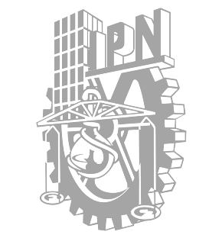

**INSTITUTO POLITÉCNICO NACIONAL**

RED ACADÉMICA DE LA CARRERA DE INGENIERÍA EN SISTEMAS AUTOMOTRICES (ISISA)

ESCUELA SUPERIOR DE CÓMPUTO

PROYECTO INTEGRADOR

**MÓDULO DE COMUNICACIÓN CON**

**PROTOCOLO CAN**

Ingeniería en Sistemas Automotrices

**PRESENTA**

VARGAS VÁZQUEZ DIANA GABRIELA

**DIRECTORES DE PROYECTO**

M. ARIEL LÓPEZ ROJAS

DR. AMADEO JOSÉ ARGÜELLES CRUZ.

XX.Enero.2021

Índice de contenido

**Abstract** I

**Resumen** II

**Objetivos** III

**Objetivos específicos.** IV

**CAPITULO I** 1

**INTRODUCCIÓN** 1

**JUSTIFICACIÓN DEL PROYECTO** 2

**MARCO TEORICO** 2

**CAPITULO II** 4

**ANTEDENTES.** 4

**PLANTEAMIENTO DEL PROBLEMA.** 4

**ALCANCE DEL PROYECTO.** 5

**CAPITULO III** 5

**DESARROLLO Y COSTOS.** 6

**CAPITULO VI** 6

**VALIDACIÓN DEL SISTEMA.** 6

**CAPITULO V** 6

**CONCLUSIONES.** 6

# **Abstract**

Within this document is the development of the integrative project “Communication module with CAN protocol”,which will be responsible for interpreting the frames obtained by the CAN (Control Area Network) protocol of the manual transmission and will be able to feedback measurement parameters that help improve energy performance and decrease the wear of the parts inside the gearbox.

The proposed system as a whole consists of three modules, which aim to improve the performance of electrical energy and reduce the wear of the transmission parts, in order to contribute to the sustainable development of the environment and lower maintenance costs in the vehicle.

This project is the second module of the overall project, which consists of modeling a manual transmission applied to a car that will have the conversion to electric motor, the focus of this integrative project will be that the transmission of the first module together to the communication module that Will be developed throughout this Project, allows the CAN (Area Network Controller) protocol to control the incoming and outgoing variables of the gearbox and therefore will give the possibility to reduce costs as well as reduce the wear of the parts inside the transmission box.

The use of the CAN protocol is a key part of the development of this project, with its help there will have the possibility to manage several systems of the car and improve its characteristics in real time.

**Keywords:** CAN-bus, Transmission, Automobile, Real-time, Microcontroller.

# **Resumen**

Dentro de este documento se encuentra el desarrollo del proyecto integrador “Módulo de comunicación con protocolo CAN”, el cual se encargará de interpretar las tramas obtenidas por el protocolo CAN (Control Area Network) de la transmisión manual y podrá retroalimentar parámetros de medición que ayuden a mejorar el rendimiento de energía y disminuir el desgaste de las piezas dentro de la caja de velocidades.

El sistema propuesto en su totalidad está integrado por tres módulos, los cuales tienen la finalidad de mejorar el rendimiento de energía eléctrica y disminuir el desgaste de las piezas de la transmisión, a fin de contribuir a un desarrollo sustentable del medio ambiente y abatir los costos de mantenimiento en los vehículos.

Este trabajo es elsegundo módulo del proyecto general, el cual consiste en realizar el modelado de una transmisión manual aplicada a un automóvil que contará con la conversión a motor eléctrico, el enfoque de este proyecto integrador será que la transmisión del primer módulo en conjunto al módulo de comunicación que se desarrollará a lo largo de este proyecto, permita al protocolo CAN controlar las variables entrantes y salientes de la caja de velocidades y por lo tanto dará la posibilidad de reducir costos así como reducir el desgaste de las piezas dentro de la caja de transmisión.

El uso del protocolo CAN es una parte clave de la elaboración de este proyecto, con su ayuda se tiene la posibilidad de manejar varios sistemas del automóvil y mejorar sus características en tiempo real.

**Palabras Clave:** CAN-bus, Transmisión, Automóvil, Tiempo real, Microcontrolador.

# **Objetivos**

Identificar e interpretar las tramas de retroalimentación de información entre la transmisión y la ECU entregadas del vehículo por medio del protocolo CAN, a fin de manipular y conocer los datos requeridos ayudando a mejorar el rendimiento de la energía y reduciendo el desgaste de los elementos de la transmisión por medio del uso del enlace de datos del protocolo CAN con un módulo de comunicación*.*

## **Objetivos específicos.**

* Realizar la comunicación con el protocolo CAN a fin de controlar la velocidad y otras variables del automóvil.
* Obtener las tramas especificas deseadas para así monitorear y controlar el módulo de transmisión mediante una interfaz gráfica.

# **CAPITULO I**

## **INTRODUCCIÓN**

La historia automovilística contiene un sinfín de variantes e innovación; con el paso del tiempo se ha tenido la necesidad de evolucionar a la par de las necesidades del ser humano; con tendencias centradas en la utilización de materiales más ligeros, sustentabilidad o mejoras donde finalmente se observa cómo es que la tecnología sobrepasa estos “estándares”, brindándonos necesidades inimaginables y precisas hasta llegar al día de hoy donde la inteligencia artificial toma fuerza en esta rama de la ingeniería.

En consecuencia, la electrónica toma una parte importante dentro de esta industria y es por eso por lo que las grandes empresas automotrices consideran a la electrónica de automóviles como el factor clave para competir por un gran mercado.

Un elemento que representa de manera notable esta evolución es la computadora a bordo la cual fue introducida en los años 80’s por la empresa BMW. La cual se define como un sistema digital único ramificado con funcionalidad especializada. [1]

La aparición de la electrónica digital, a base de transistores, marca verdaderamente la era de la electrónica del automóvil gracias a la posibilidad de minimizar el tamaño de los componentes. Y, además, ha conferido a los sistemas electrónicos las prestaciones que los hacen hoy insustituibles.

Por razones de coste, los sistemas electrónicos al principio solo formaban parte de los vehículos de alta gama. Después de un periodo de inicio en los años 60, la primera etapa se basó en sustituir partes mecánicas por otras electrónicas con el objetivo de mejorar la fiabilidad.

A partir de ahí, el sector del automóvil no cesó de ser testigo de continuas innovaciones de módulos y unidades electrónicas. Actualmente los coches modernos tienen hasta 50 microprocesadores en ellos. [2]

Como se observa, la cantidad de sistemas dentro del automóvil controlados por la electrónica va en continuo crecimiento. Varios de estos sistemas ya son de uso común y los demás se van aceptando cada día más, un ejemplo de ello son las implementaciones dentro de los sistemas de:

* Administración del motor
* Frenos antibloqueo
* Control de tracción
* Suspensión activa
* Control de transmisión
* Comunicaciones

Es de esperarse que la complejidad de los sistemas de cableado moderno (que incrementó de manera considerable) debía de buscar una solución por razones de peso y volumen.

Una solución acertada fue utilizar un bus de datos común, el cual facilitaría la comunicación entre módulos y haría que la información de los diversos sistemas estuviera disponible para todo el automóvil. [1]

El presente proyecto se enfoca en este tipo de buses, que con ayuda del protocolo CAN y una tarjeta de desarrollo se podrá capturar las tramas de los datos proporcionados del sistema de transmisión dando la oportunidad de que exista una comunicación en tiempo real, de tal forma que se pueda controlar el funcionamiento de la caja de cambios.

A lo largo del primer capítulo se aspira a involucrar al lector con el proyecto, dando los conceptos necesarios dentro de un marco teórico el cual contará con los conceptos más importantes que ayudarán a la realización del proyecto y con esto conseguir una comprensión acertada del porqué y para que la realización de este proyecto.

La justificación, incluida en este capítulo, podrá explicar los problemas que se han observado y como se desean solucionar con este proyecto.

El segundo capítulo se identifica por mostrar el estado del arte proyecto, dando a conocer las diferentes perspectivas del uso del protocolo CAN dentro del automóvil.

Dentro del tercer capítulo se muestra la realización del desarrollo del proyecto, explicando la realización de dispositivos de prueba como también del prototipo final.

En este capítulo se mostrará el costo total para la correcta ejecución del proyecto.

El capítulo cuarto está destinado a mostrar la obtención de las tramas por medio de una interfaz gráfica, esperando resultados favorables y capturando la evaluación de este.

Finalmente en el quinto capítulo se expondrá la comparación entre los objetivos y el resultado final; así como las posibles mejoras futuras.

### **JUSTIFICACIÓN DEL PROYECTO**

El proyecto integrador propuesto, es derivado y forma parte de un proyecto de investigación del IPN, el cual se propone a participar en la generación de tecnologías orientadas a la innovación dentro del sector automotriz, asociadas con mejorar la experiencia de manejo en transporte eléctrico, atendiendo parte de las soluciones orientadas a dicho proyecto.

El avance tecnológico observado en los últimos años, nos brinda la oportunidad de innovar dentro de la industria automotriz, donde la electrónica ha estado en constante avance y por lo cual, mejora las características de vehículos futuros; con esta información, se pretende conseguir una mejora dentro de los vehículos principalmente de carga los cuales normalmente las tecnologías les llegan a destiempo por no ser automóviles de “gama alta”.

### **MARCO TEORICO**

**TRANSIMISIÓN.**

Para que la potencia generada por el motor llegue a las ruedas, se precisan elementos intermedios, que en conjunto se denominan transmisión. Otra función de la transmisión es conseguir velocidades diferentes en el motor y ruedas para aprovechar mejor la potencia del motor y repartirla entre las ruedas, según las necesidades del vehículo.

Los elementos que componen el sistema de transmisión son en orden desde el motor a las ruedas: el embrague, la caja de cambios, el diferencial y los semiejes o palares.

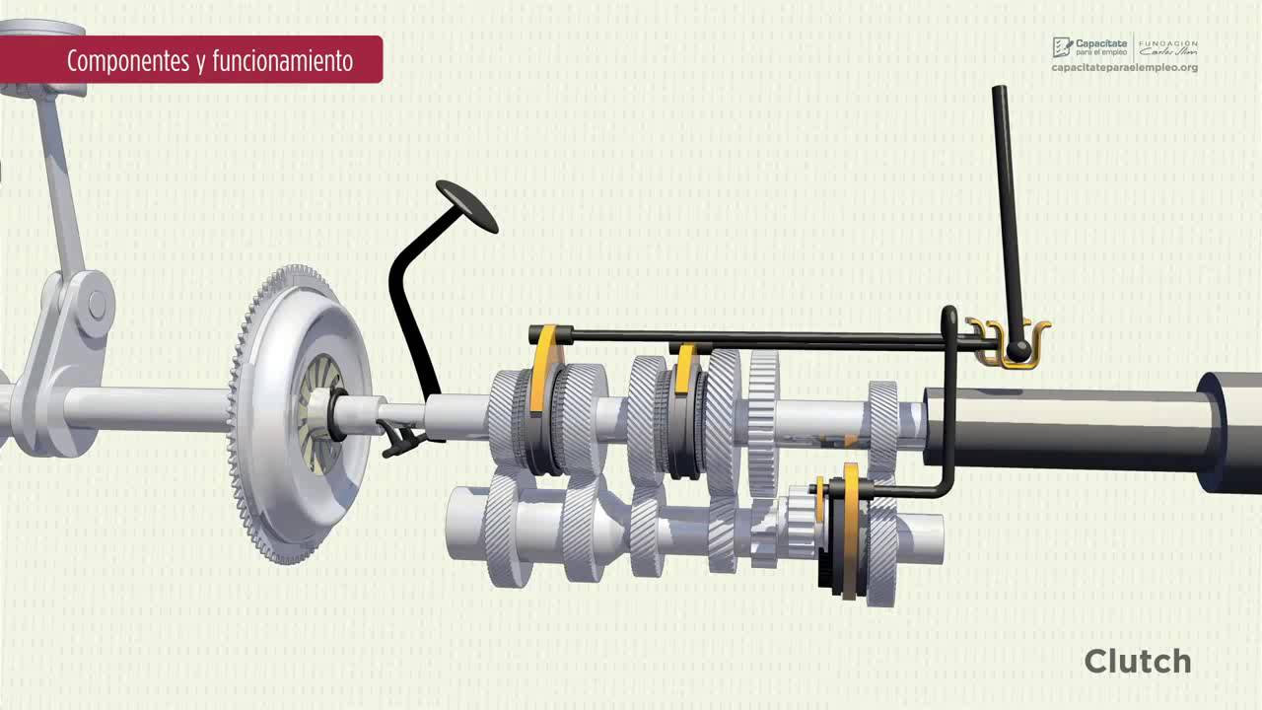

**Figura 1**. Componentes del sistema de transmisión [2].

Estos elementos de transmisión están sometidos a esfuerzos constantes de torsión; en consecuencia, deben diseñarse para soportar los esfuerzos sin deformación y ser capaces de transmitir todo el par motor a las ruedas [3].

**CAJA DE VELOCIDADES.**

La caja de cambios es un elemento de transmisión que se interpone entre el motor y las ruedas para modificar el número de revoluciones de estas e invertir el sentido de giro cuando las necesidades de la marcha así lo requieren. Actúa, por lo tanto, como transformador de velocidad y convertidor mecánico de par.

Esta caja se encuentra en los vehículos para obtener, por medio de engranajes, el par motor necesario en las diferentes condiciones de marcha, aumentado el par de salida a cambio de reducir el número de revoluciones en las ruedas. Con la caja de cambios se logra mantener, dentro de unas condiciones óptimas, la potencia desarrollada por el motor. [3]

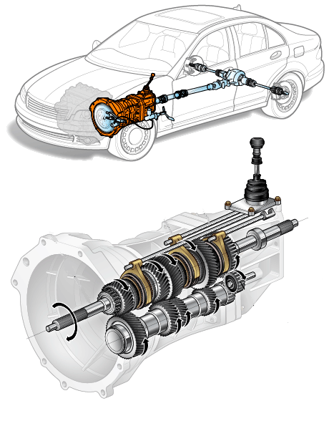

**SISTEMAS DE CONTROL ELECTRONICO EN EL AUTOMOVIL**

La mayoría de los sistemas vehiculares modernos tiene ECUs que contienen circuitos de autodiagnóstico. Para leer los datos se requiere una interfaz especial, estipulada por uno o varios estándares. Los estándares están diseñados para funcionar con un puerto único, lo que permite que muchos sistemas electrónicos del vehículo se conecten a un enchufe de diagnóstico central.

La función principal es la extracción de DTC’s (Diagnostig Trouble Codes), aunque también está la posibilidad de mas funciones como lo son:

* Identificación de ECU y del sistema para garantizar que los datos de las pruebas son adecuados al sistema.
* Descifrar los valores salientes actuales desde los sensores

**COMPUTADORA AUTOMOTRIZ**

La computadora automotriz es un circuito electrónico complejo que toma decisiones de acuerdo con la señal que recibe de sensores, controlando los actuadores. Si la computadora recibe mal un voltaje o la señal de algún sensor que trabajará mal, puede mandar un código de falla, dependiendo de la gravedad.

**MODELO OSI**

**PROTOCOLOS DE COMUNICACIÓN.**

**CAN (CONTROL AREA NETWORK)**

CAN (Control Area Network) es un sistema de bus en serie conformado para dispositivos “inteligentes” en red como sensores dentro de un sistema. Funciona de manera muy parecida a una red cableada de cómputo.

CAN son las siglas de controlador de red de área y significa que las unidades de control son capaces de intercambiar datos, se utiliza en aplicaciones en tiempo real, lo cual puede ser muy ventajoso al momento de detectar y confinar errores. Es un sistema de bus en serie con capacidades multitareas, esto quiere decir que todos los nodos de CAN son capaces de transmitir datos y que cada nodo puede solicitar el uso del bus al mismo tiempo.

**CAPA FÍSICA DE CAN.**

**CAPA DE ENLACE DE DATOS DE CAN**

**TRAMAS DE DATOS DEL CAN**

**TIPOS DE TRAMA**

**TARJETAS DE DESARROLLO**

# **CAPITULO II**

## **ANTEDENTES.**

Estado del arte

## **PLANTEAMIENTO DEL PROBLEMA.**

Al presente, el uso de la electricidad como fuente de energía alternativa en los vehículos, ha incrementado con el fin de disminuir la emisión de partículas contaminantes producidas por el uso de motores de combustión interna; esto a raíz de las limitantes de los combustibles fósiles, las mejoras en las experiencias de manejo del transporte privado y el uso del transporte público masivo que agilice la movilidad en las ciudades y áreas suburbanas a bajo costo, con las medidas necesarias para proteger al medio ambiente.

Actualmente, la mayoría de los vehículos eléctricos y con nuevas tecnologías ofertados en el mercado de nuestro país, están enfocados al transporte público y privado de personas. Sin embargo, no existe gran oferta de modelos que atiendan el transporte de productos y mercancías, lo que hace necesario tener propuestas y alternativas que puedan ser implementadas a bajo costo.

Al observar esto, nos damos cuenta de que las innovaciones van dirigidas a hacer más eficiente el producto así como reducir costos a largo plazo.

## **ALCANCE DEL PROYECTO.**

El proyecto se enfoca principalmente en recibir los datos y extraer la información recopilada para poder manipularla y conocer el estado de las revoluciones por minuto, la temperatura así como las variables necesarias de la caja de velocidades a modo de mantener un control sobre las variables involucradas.

Al momento de poder monitorear estos datos, será posible el control de las variables ayudando así a eficientizar el uso de energía y evitando el desgaste de los elementos.

El uso del bus CAN con este tipo de elementos es factible ya que es un protocolo que tiene un uso común en la industria automotriz y la robótica, ya que brinda bondades como la inmunidad al ruido, la confiabilidad de la comunicación y la facilidad en la conexión; ayudando al procesamiento de las señales.

Este proyecto está orientado principalmente a vehículos de carga de 1.5 toneladas, dando así la posibilidad de que se controle con una tecnología que reduce el peso y mejora las características en el sistema de transmisión.

# **CAPITULO III**

## **DESARROLLO Y COSTOS.**

TRAMAS

prioridad

TARJETAS PARA UTILIZAR

VARIABLES PARA CONSIDERAR

COMO SE VA A CONSIDERAR Y CONSEGUIR LAS VARIABLES

CONEXION

# **CAPITULO VI**

## **VALIDACIÓN DEL SISTEMA.**

# **CAPITULO V**

## **CONCLUSIONES.**